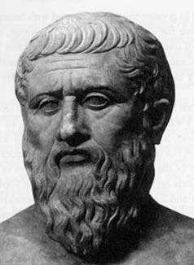

ΠΑΝΕΠΙΣΤΗΜΙΟ ΑΘΗΝΩΝ
ΤΜΗΜΑ ΜΑΘΗΜΑΤΙΚΩΝ

ΣΕΜΙΝΑΡΙΟ:
ΠΛΑΤΩΝ ΚΑΙ ΜΑΘΗΜΑΤΙΚΑ
Διευθυντής: Στυλιανός Νεγρεπόντης,
Ομότιμος Καθηγητής Τμήματος Μαθηματικών

ΠΕΡΙΟΔΟΣ 2007-2008, ΤΡΙΤΗ ΔΙΑΛΕΞΗ

Ομιλήτρια: Κυρία Σοφία Παππά-Μπίρμπα,
Υποψήφια Διδάκτωρ, Τμήμα Μαθηματικών, Πανεπιστήμιο Αθηνών
Τίτλος: Ψευδής Δόξα στο χωρίο Θεαίτητος 187a-200d
(Μέρος Τρίτο)

Ημερομηνία: Τρίτη 18 Δεκεμβρίου 2007, ώρα 6μμ

Τόπος: Τμήμα Μαθηματικών,
Αίθουσα Α21 (2^{ος} όροφος) ή Α12 (1^{ος} όροφος)

Πληροφορίες-Γραμματεία: Κυρία Κερκύρα Κατσαρού, τηλ. 210-727 6386
Ημερομηνία ανακοίνωσης: 12.12.2007

